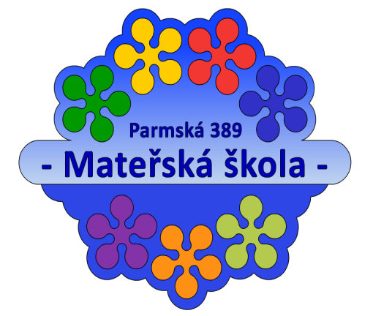

Odběratel:
Mateřská škola, Praha 10, Parmská 389
IČO 63831520 www.kytickova-materinka.cz
274 865853, ms_parmska389@seznam.cz

Objednávka č.10
Dodavatel: V Praze, dne 22.5.2019
Rosenkranc Oldřich
Karpatská 1186/6
100 00 Praha 10
IČO: 48098019
DIČ: CZ6602250215
kontaktní osoba: Rosenkranc Oldřich

Odběratel objednává u dodavatele prodej a montáž venkovních rolet v objektu CPV Bolevecká 468
Na základě cenové nabídky činí celková částka cca 360 000,-Kč. /bez DPH/
Tato objednávka bude zveřejněna v registru smluv. Zveřejnění zajistí odběratel.

Dodavatel se zveřejněním souhlasí.

Za dodavatele: Za odběratele:

Bc. Eva Svobodová
ředitelka mateřské školy

